Никогда из памяти народной не исчезнут гордость за Великую Победу и память о страшной цене, которую за нее заплатили. Но тех, кто шел в бой за Родину, выстоял и победил, становится с каждым годом все меньше и меньше.

  Учащиеся 10 класса МБОО-Старокулаткинской средней школы №1  знают, помнят и гордятся своими земляками – защитниками родной земли. С пятого класса они являются волонтерами, подшефными ветерана Великой Отечественной войны Усманова Джианша Алимжановича.

  19 января после уроков ребята направились на встречу с ветераном поздравить 75 - летием образования Ульяновской области. В честь праздника организовали мини-концерт. Исполнили любимую песню ветерана «Катюша», помогли по хозяйству.

После оказания помощи дочь Мунзиля Джианшовна волонтерам  устроила душевное чаепитие с ветераном. Джианша Алимжанович ценит каждую минуту общения с подрастающим поколением. В теплой обстановке ребята слушали рассказы о нашем регионе в годы Великой Отечественной войны. 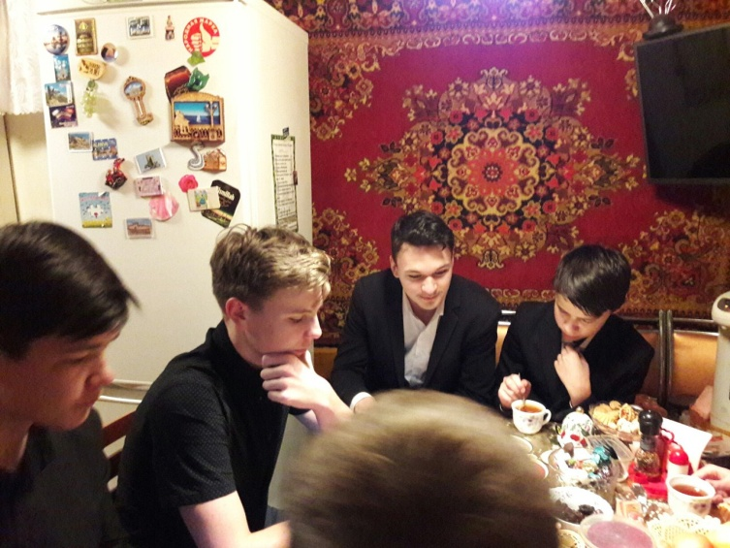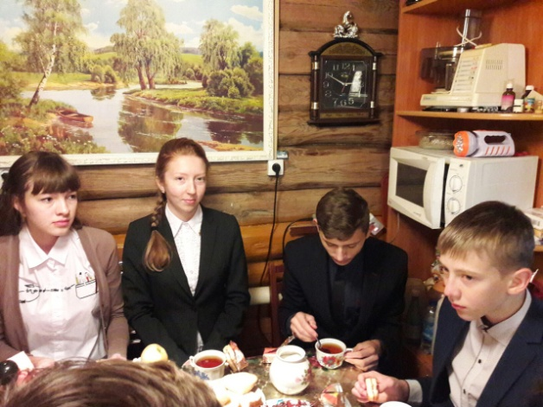

Люди, прошедшие страшные годы войны, очень благодарны добровольцам, рады каждой   встрече с ребятами, которые в любое время года стараются оказывать  им помощь не только по дому, но и помощь, после которой человек чувствует себя нужным, важным в судьбах молодого поколения – это общение.

